FIGURE 1.2: Example of a greetings routine for Year 7
Example: Interaction language
Et toi?
Et vous?
Comment ça va?
ça va très bien ça va comme ci, comme ça
ça ne va pas
Pourquoi?


parce que…
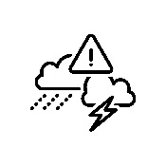
c’est le cours de français je suis malade

je suis en forme il fait mauvais
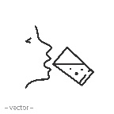

c’est lundi / c’est le weekend j’ai faim

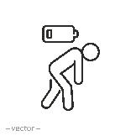
il fait beau j’ai soif
je ne sais pas je suis fatigué(e)

